教职工信息核对操作说明

- 登陆系统
系统网址：http://portal.hnust.edu.cn，用户名为教工号，初始密码为身份证末6位（末位X请用小写）；如果已使用协同办公系统并做过密码修改，继续使用修改后的密码。
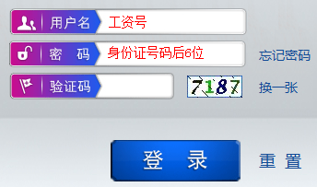

- 核对个人信息
说明：核对个人信息时，务必填写个人手机号码，以备短信平台使用。
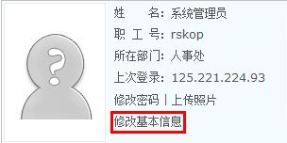
点击将修改信息提交给相关部门审核。
核对个人信息，修改补充个人基本信息。

3、上传个人照片
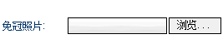
点击“浏览”上传照片。
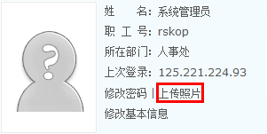
上传照片成功。

照片要求：①格式大小250像素*178像素，②命名：员工号.jpg，③文件大小：≤50KB，④照片要求是白底相片。请大家务必按要求上传相片，此相片将成为学校一卡通上的证件照。
4、查看业务部门审核结果
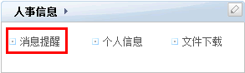
点击“消息提醒”在弹出的页面中查看“其它”标签页中的消息信息。
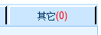
点击 “其它”标签页，查看列表中的的信息。

5、确认已完成个人信息的核对

提交确认已完成个人信息核对的信息。
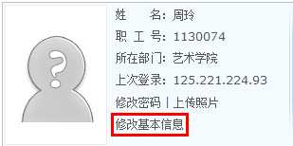
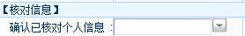
选择“已核对”选项。

注：所有填报/修改信息必须等相关部门审核完后才能查看修改后的最新信息。

